รายงานการปฏิบัติราชการประจำเดือนมกราคม
ข้อมูล ณ วันที่ 1 กุมภาพันธ์ 2567
ประจำปีงบประมาณ พ.ศ. 2567
สถานีตำรวจภูธรบางพลี
งานจราจร

เจ้าหน้าที่ตำรวจจราจรได้มีการอำนวยความสะดวกด้านการจราจร และดูแลความปลอดภัยขอประชาชนผู้ใช้เส้นทางหน้าสถานศึกษาและจุดบริการต่าง ๆ ประจำเดือน ม.ค.๖7 นำเสนอผลการปฏิบัติใน รอบ ๑ วัน และในภาพรวมเดือน ม.ค.67 แสดงรายงานผลพอสังเขป

ครั้งที่ | ผลการปฏิบัติ | ภาพการปฏิบัติ
 | เวลา 06.00 น. ประชุมแถวจราจรผลัดเช้า อบรมชี้แจง ภารกิจหน้าที่ประจำวัน ดังนี้  - เทิดทูนสถาบันชาติ ศาสนาพระมหากษัตริย์ และพระบรมวงศานุวงศ์  -ให้ถือปฏิบัติตามระเบียบวินัยและข้อบังคับของตำรวจโดยเคร่งครัด  -การบังคับใช้กฎหมายเกี่ยวกับจราจร ให้ถูกต้อง เป็นธรรม สามารถชี้แจงให้ประชาชนเข้าใจได้  - การปรากฎกายขณะปฏิบัติหน้าที่และในที่สาธารณะให้ละเว้นการแสดงท่าทางในลักษณะต้องห้าม  -กำชับเฝ้าฟังวิทยุสื่อสารเมื่อได้รับแจ้งเหตุเร่งรัดเข้าตรวจสอบและรายงานผลการปฏิบัติทุกครั้ง  -ตรวจความพร้อมอุปกรณ์อาวุธปืนเครื่องแต่งกายและทรงผม กำชับแต่งเครื่องแบบ ตามกำหนดโดยเคร่งครัด ก่อนปล่อยแถวออกปฏิบัติหน้าที่ในเขต | 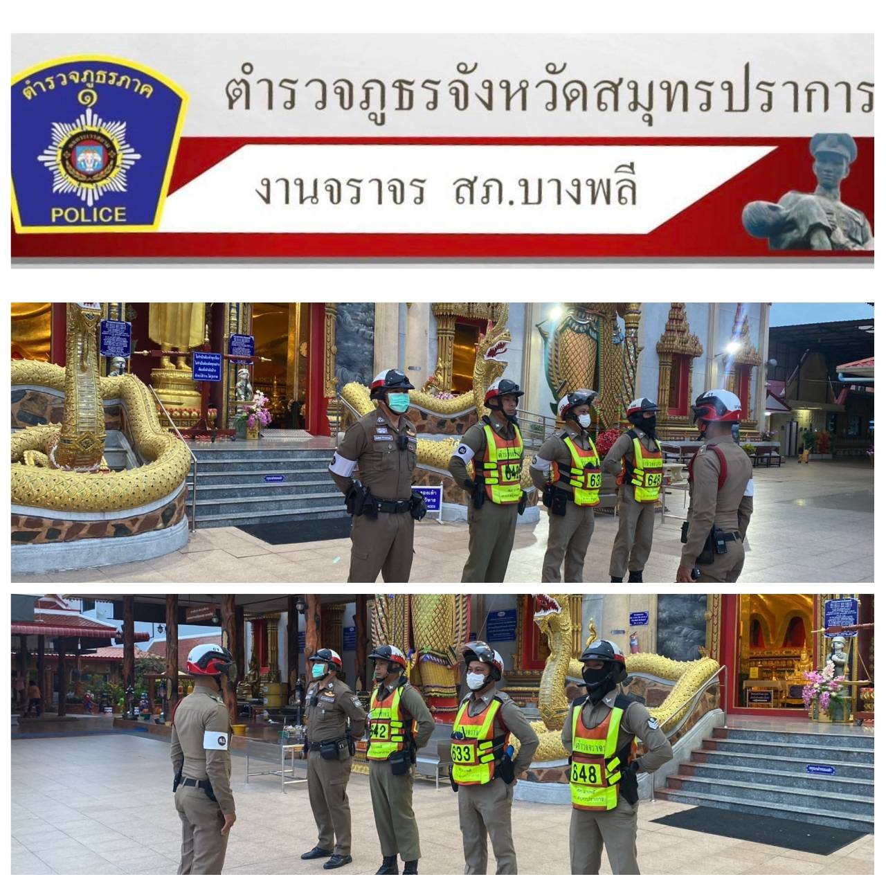
1 | วันที่ 9 ม.ค.๖7 เวลา 18.03 น. ว.4 บางนา-ตราดขาเข้าคล่องตัว ขาออกและซ.วัดศรีฯรถเริ่มมากเร่งระบาย | 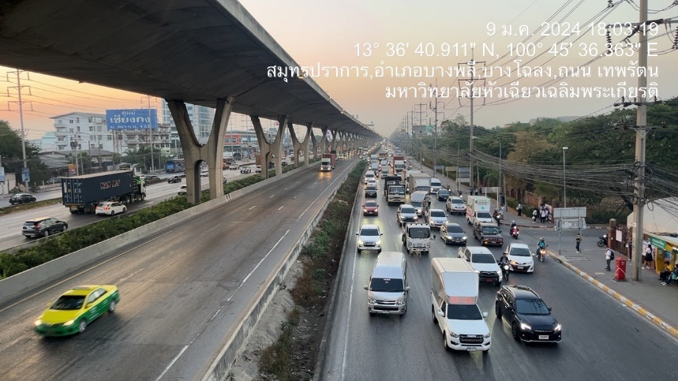
2 | วันที่ 8 ม.ค.๖7 ว.4 เวลา 06.45 น. ป้องกันเหตุ 600 หน้า ม.หัวเฉียว บริเวณทางคู่ขนานถนนบางนาตราด | 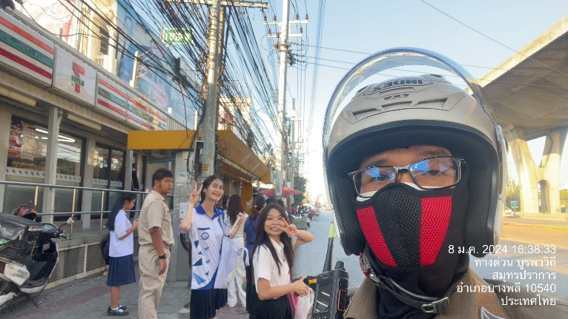
3 | วันที่ 1 ม.ค.๖7 เวลา 16..48 น. ว.4 กิ่งแก้ว จุดกลับรถถนนกิ่งแก้งเปิดใหม่ ปริมาณรถปานกลาง เคลื่อนตัวได้ดี | 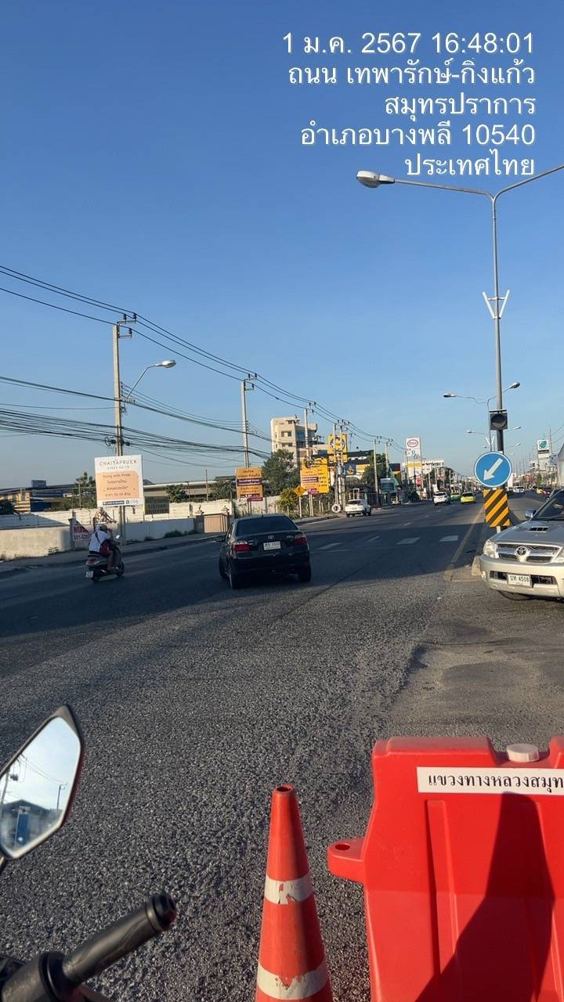

ภารกิจในรอบเดือน

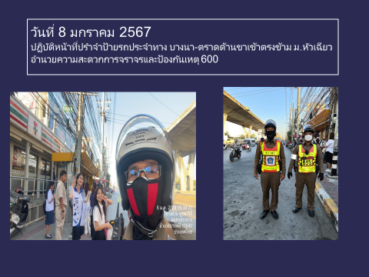

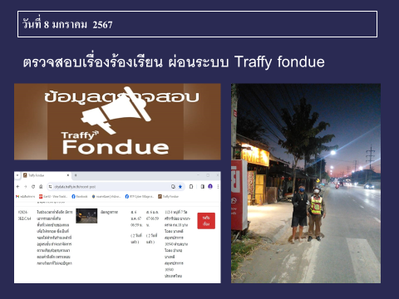

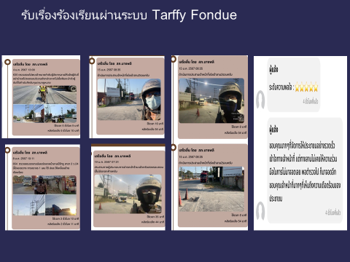

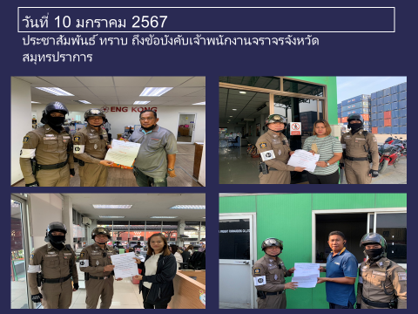

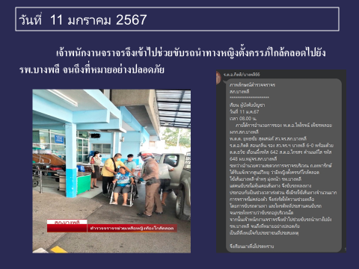

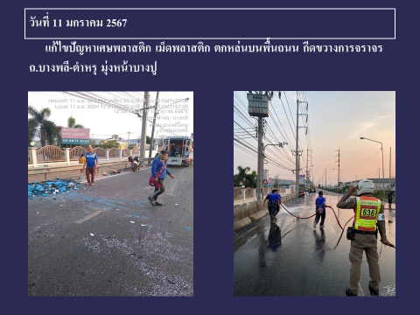

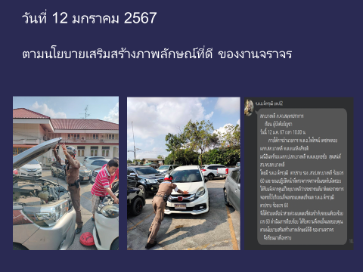

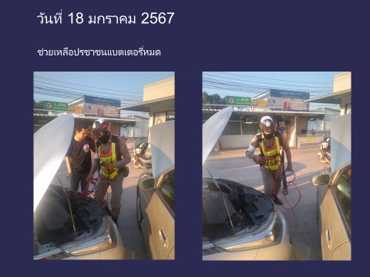

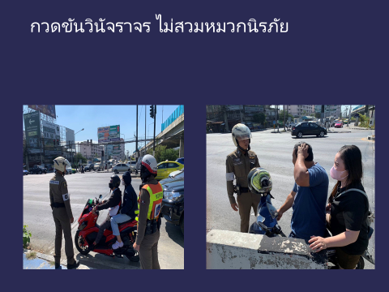

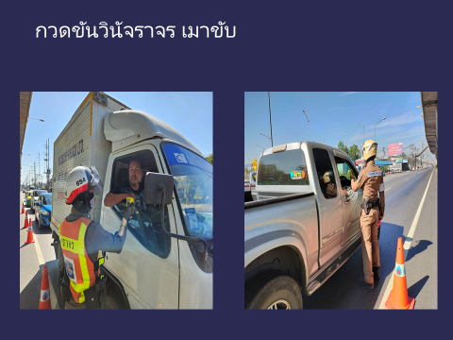

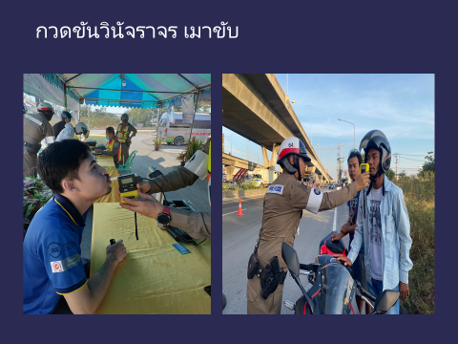

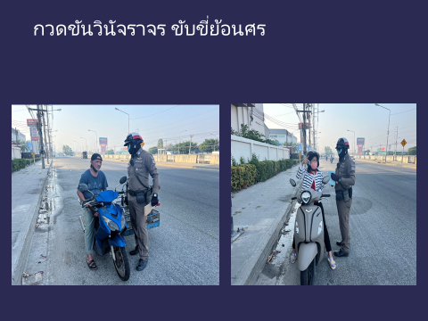

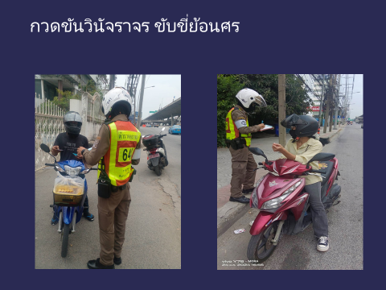

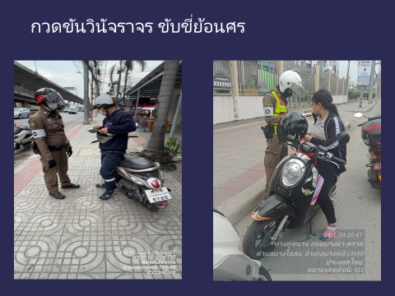

การกวดขันวินัยจราจร
แสดงรายงานพอสังเขป
วันที่ | กิจกรรม | ภาพการปฏิบัติ
2 ม.ค.๖7 | ร.ต.อ.วีรพันธ์ ไชยนอก รอง สว.จร.สภ.บางพลี  อบรมปล่อยแถวชี้แจงภาระกิจ  ตั้งจุดตรวจ ป้องกันอาชญากรรม และกวดขันวินัยจราจรตั้งแต่เวลา 10.00 น ถึง 12.00 น ตรวจสอบกำลัง มีอุปกรณ์ประจำกาย กล้อง พร้อมปฏิบัติ | 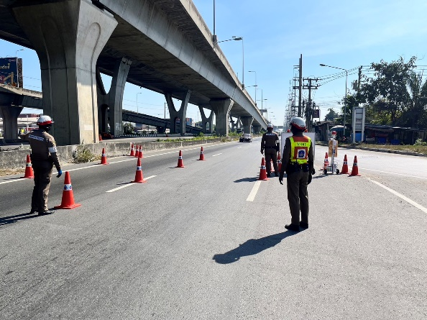

ผลการจับกุมคดีจราจร

